Shiftbase-sjabloon
30-dagen planning voor het piekmoment


Over dit sjabloon
Het hoogseizoen is voorspelbaar. De chaos niet. Dit plan helpt je om last minute wijzigingen, overuren en planning stress te voorkomen voordat de piekperiode aanbreekt.

Hoe dit plan te gebruiken
- Kies de gewenste startdatum.
- Tel 30 dagen terug.
- Doe één taak per dag. Een dag overgeslagen? Ga gewoon verder — begin niet opnieuw.
Invulschema:
Startdatum van de piekperiode:
30 dagen voordat de piek begint:
Team/locatie:

⚠️ Print dit uit en hang het op waar roosters worden gemaakt.

De 30-dagen planningskalender
Planningkalender voor de periode van 30 dagen vóór het hoogseizoen
 | Dag | Tijd | Wat te doen
Week 1 | Dag 30 | 10m | Definieer "piek" in één zin: data, openingstijden, verwachte drukte, belangrijkste risicodagen.
Week 1 | Dag 29 | 20m | Haal de piekpunten van vorig jaar erbij: wat ging er mis (afwezigheden, overuren, personeelstekort, wisselingen).
Week 1 | Dag 28 | 20m | Geef een overzicht van de piekbelastingen en de minimale bezetting per belasting (per uur/dag).
Week 1 | Dag 27 | 10m | Identificeer uw 5 belangrijkste "stressmomenten" (dagen/tijden waarop de chaos het hardst toeslaat).
Week 1 | Dag 26 | 20m | Controleer of de beschikbaarheid actueel is (vraag indien nodig een update aan het personeel).
Week 1 | Dag 25 | 20m | Bekijk de geplande afwezigheden (vakanties/evenementen) en noteer ze in de kalender voor de drukste periodes.
Week 1 | Dag 24 | 10m | Stel twee belangrijke regels op: (1) de deadline voor de planning, (2) hoe swaps worden goedgekeurd.
Week 2 | Dag 23 | 20m | Voorspel de vraag per dag (laag/gemiddeld/hoog) en markeer de "rode dagen".
Week 2 | Dag 22 | 20m | Wijs “ankers” aan voor rode dagen (de meest betrouwbare medewerkers/ploegleiders).
Week 2 | Dag 21 | 20m | Stel een basisrooster op voor de drukste periode: begin met de dekking blokken (niet de namen).
Week 2 | Dag 20 | 20m | Voeg wettelijke/rustbeperkingen toe aan het basismodel (pauzes, minimale rusttijd, maximale werktijd).
Week 2 | Dag 19 | 20m | Zorg voor voldoende vaardigheid dekking: controleer of elke dienst beschikt over de vereiste vaardigheden/certificeringen.
Week 2 | Dag 18 | 20m | Voeg regels toe voor eerlijkheid (roulerende weekenddiensten, verdeling van late en vroege diensten, evenwichtige urenverdeling).
Week 2 | Dag 17 | 20m | Identificeer hiaten: maak een lijst van de niet ingevulde blokken en de ontbrekende rol/vaardigheid.

 | Dag 16 | 20m | Maak een reservelijst (mensen die beschikbaar zijn voor extra uren + de snelste contactpersonen).
Week 3 | Dag 15 | 20m | Stel uw ziekteverlof protocol vast: wie wordt er gebeld, in welke volgorde en tegen wanneer.
Week 3 | Dag 14 | 20m | Definieer de regels voor swaps: wat is toegestaan, de uiterste insteltijden en de goedkeuringsprocedure.
Week 3 | Dag 13 | 20m | Controleer het risico op overuren: wie zit er in de piekweken dicht bij de wekelijkse limieten?
Week 3 | Dag 12 | 10m | Stel een trigger regel voor overuren in (bijvoorbeeld: activeer na X uur of X dagen).
Week 3 | Dag 11 | 20m | Identificeer 3 knelpunten (kassa/bar/keuken/paskamers/enz.) en zorg voor extra personeelsbezetting.
Week 3 | Dag 10 | 20m | Stel een concept op voor je "piek communicatiepakket" (publicatie tijden, wijzigingsregels).
Week 4 | Dag 9 | 20m | Geef namen aan het basisrooster (begin met de rode dagen).
Week 4 | Dag 8 | 20m | Controleer beschikbaarheid conflicten en los ze nu op (vóór publicatie).
Week 4 | Dag 7 | 20m | Bevestig de ploegleiders: wie neemt dagelijks de beslissingen?
Week 4 | Dag 6 | 20m | Deel het conceptrooster intern (met managers/teamleiders) ter controle.
Week 4 | Dag 5 | 20m | Publiceer het rooster voor het personeel (stel een feedback periode en een harde deadline in).
Week 4 | Dag 4 | 20m | Voer een mini-scenariotest uit: 1 afwezige medewerker + 1 ziekmelding op een rode dag — wat gebeurt er?
Week 4 | Dag 3 | 10m | Vergrendel het schema (wijzigingen hierna volgen uw swap-protocol).
 | Dag 2 | 20m | Het team krijgt een opfriscursus: pauzes, basisprincipes van tijdregistratie, wie te contacteren bij problemen.
 | Dag 1 | 20m | Voltooi de beoordeling van de piek paraatheid.

✅Evaluatie van de paraatheid op dag 1 (10 minuten rust check)

☐ Schema vergrendeld en gedeeld
☐ Back-up lijst bevestigd (en bereikbaar)
☐ Ziekteverlof Protocol gereed
☐ Spelregels die door het team worden begrepen
☐ Ploegleiders toegewezen voor elke dag
☐ Overuren-trigger is actief
☐ Belangrijke risico's gemarkeerd (rode dagen + stress verschuivingen)
☐ Het communicatiekanaal is duidelijk (waar updates plaatsvinden)

❗Topregels

Plan de publicatiedatum/tijd in:
Laatste wijziging toegestaan ​​tot:
Goedkeuringsproces voor swaps:
Volgorde van oproep bij ziekteverlof:
Overtime trigger (regel):
Wie beslist over extra personeel?

⚠️Als het hoogseizoen hierna nog steeds chaotisch is, ligt het niet aan jou. Het ligt aan het systeem. Jij kunt het systeem verbeteren.

Probeer Shiftbase 14 dagen gratis uit.

PROBEER SHIFTBASE 14 DAGEN GRATIS EN ZONDER VERPLICHTINGEN
Ontdek de uitgebreide HR-functies van Shiftbase en zie hoe u al uw werknemersgegevens op één plek kunt beheren. Met Shiftbase kunt u gedetailleerde analyses van uw bedrijfsprestaties maken en waardevolle inzichten in uw bedrijf verkrijgen. Profiteer van aanpasbare rapporten en dashboards die u een realtime overzicht van uw hele bedrijf bieden. Ervaar zelf hoe Shiftbase uw HR-processen vereenvoudigt en uw bedrijfsmanagement optimaliseert.
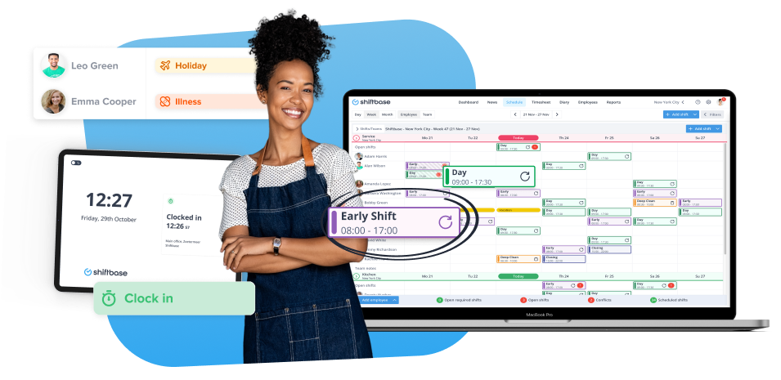
PROBEER HET NU GRATIS

